人形机器人舞蹈比赛规则
1、参加对象：
参加过人形机器人一代特训营的学员
2、表演队的构成：
1~3人，1~5台机器人。机器人的数量，必须大于等于参赛队员数。
3、表演方法：
自备120秒钟以内的音乐，不限表演方式，可以采用机器人表演，人机交互，使用道具等。
4、表演规则：
- 所需要机器人、场地、道具、背景音乐等需要提前准备好，不需要现场搭建、调试、编程。
- 每队表演时间2分钟以内。
- 表演队可以使用乐器、道具等，但应自备。
- 表演队自备背景音乐文件（U盘），组委会可协调比赛场地播放，但考虑到比赛场地和播音室可能不在一处，参赛队应自己解决音乐与人、机节奏的配合问题。
- 机器人必须是人形的，腿式结构。
- 足部不可交叉。
- 足部长度不超过腿部长度的80%，足部宽度不超过腿部长度的60%。
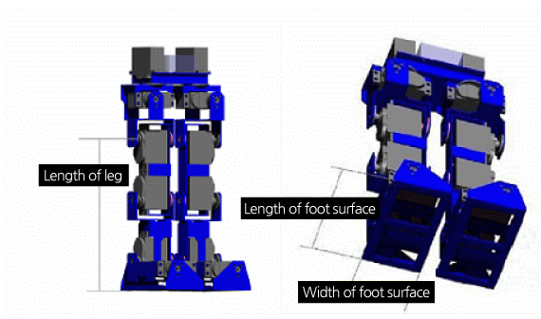


5、评分方法：
由裁判组根据参赛机器人的舞蹈编排、艺术性、创新性、指定动作完成情况进行评分。各项目所占分数如下：
舞蹈编排：10分；
艺术性：20分；
创新性：30分；
指定动作：40分，其中：
1.弓步拥抱：10分；
2.金鸡独立加大鹏展翅：20分；
3.弯腰鞠躬：10分；
6、比赛形式及排名：
比赛共两轮，两轮得分相加为最终成绩。

